프로그램 기획안 양식(Sample)

프로그램명 | 0부작 <용과 드라큘라> | 제작방식 | 00
프로그램명 | 0부작 <용과 드라큘라> | 방송형식 | 녹화방송
프로그램 길이 | 00분 초 | 제작편수 | 0편
장르 | 다큐멘터리 | Location | 국내 / 해외( ) /  국내+해외( )
총제작비 | 원 | 목표시청률 %  (*TNS 가구시청률 기준) | 00%
기획의도 | 문명사의 관점에서 동서양이 오랫동안 간직해 온 용에 대한 역사와 신화 그리고 현재를 다양한 관점에서 소개하고 이에 대한 시청자들의 이해를 높일 수 있는 다큐멘터리 기획. 그리스 신화, 독일의 지크프리드 설화, 용 ‘미르’와 우리의 ‘미륵신앙’까지 용을 매개로 한 동서양의 문화와 의식구조를 추적, 규명한다.
MC 후보 | 000
출연진 후보 | 000
주요구성 | 제 1부 : ----------------- 제 2부 : ----------------- 제 3부 : ----------------- …..
세부내용 | 용과 드라큘라  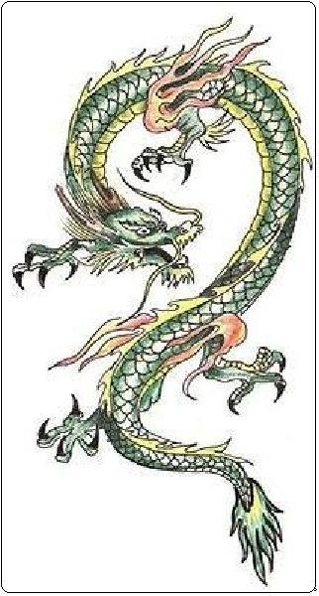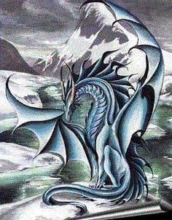  - 같은 상상의 동물이지만 동양의 용과 서양의 ‘드래곤(Dragon)’은 성격이 매우 다르다. 생김새부터 차이가 난다. 동양의 용은 날개가 없지만 서양의 드래곤은 있다. 또한 동양의 용은 물과 하늘과 밀접한 관계가 있는 매우 상서로운 동물….(중략) 서양의 드래곤은 주로 산악의 바위틈에서 살고 불을 내뿜으며 주로 인간을 괴롭히고 해치는 악으로 상징화 되었다…(중략)  - 기본적으로 용의 등장은 고대시대의 토테미즘, 뱀 숭배 신앙에서부터 발전했다. 고대인의 관점에서 봤을 때 뱀이 탈피는 헌 몸을 벗어던지고 새롭게 태어나는, 불사(不死)의 상징으로 인식되었다…(중략).  - 동양에서 용을 ‘숭배의 대상’으로 여기는 것은 용이 농경시대의 수신(水神)으로 여겼기 때문이다…..(중략). .  - 반면 그리스를 중심으로 한 해양문화권 고대국가에서는 해양문화권에서 물은 바다와 폭풍우, 즉 두려움이자 넘어서야 하는 대상이었다(중략).  - 포유류인 원시 인간의 최대 적은 뱀을 포함한 파충류였다(중략).  - 신화적 존재인 용이 구체적인 스토리 실체로서 등장한 것이 바로 ‘드라큘라(용의 아들)’이다. 용을 뜻하는 ‘드라구아(Dragua)’에서 나온 ‘드라큘라’는 악마/용을 상징하는 흡혈귀이다….(중략). 숭배의 대상이자 두려움의 대상으로서 용이 가지는 의미를 보여주는 예라 할 수 있다….(중략).  - 삼국시대의 미륵신앙은 용과 깊은 관련이 있다.  - 용에 대한 관점은 같은 동양권 내에서도 차이점을 보인다.  우리나라의 용은 호국용으로서의 성격이 강하다. 문무대왕이 사후 자신을 바다에 묻어 후에 동해의 수호룡이 되어 나라를 지키게 했다는 전설 등…(중략).  - 현대 한국사회에도 여전히 용에 대한 설화나 지명이 남아 구전되고 있다. 용에 대해 느끼는 한국인의 각별함은 아직까지도 짙게 남아있다.  - 용을 소재로 한 문화 콘텐츠들은 꾸준히 생산 중이다. 동서양을 불문하고…(중략) 동,서양이 공유하는 하나의 문화적 상징인 ‘용’은 동서양을 잇는 하나의 매개체의 역할을 하고 있다.
참고인 및 참고자료
(예) 동아대학
김동아 교수

